L'intervention auprès du TDAH

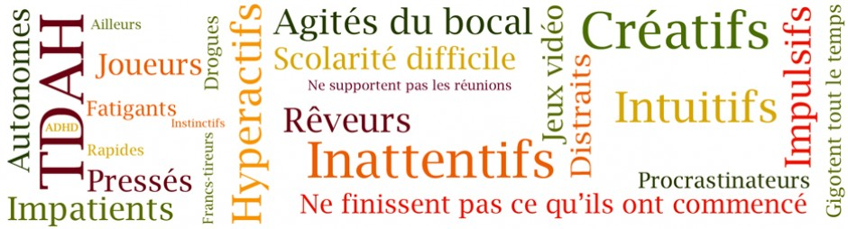
Les individus atteints de TDAH fonctionnent mieux dans un environnement structuré et prévisible où les règles, les objectifs, les attentes et les conséquences sont claires. Dans certains cas, il serait préférable de les afficher dans un endroit bien en vue afin que cela devienne une routine. Par exemple les enfants pourraient avoir leur routine matinale affichée sur leur porte et une autre sur leur bureau pour ce qui concerne leur routine à l’école. Pour les adolescents, cette liste pourrait être affichée sur la porte de leur chambre afin qu’ils la voient à chaque fois qu’ils y entrent et en sortent. Pour les adultes, cela pourrait être sur le réfrigérateur ou sur leur bureau au travail. Les rappels sont très importants. Ceux-ci doivent être simples, clairs et peu nombreux. Les conséquences immédiates et le renforcement positif sont la meilleure façon de procéder, et un suivi étroit des réussites et des échecs est essentiel pour assurer des résultats positifs. Beaucoup de jeunes atteints de TDAH sont maladroits avec les autres. Ils veulent avoir des amis, mais peuvent les déranger par leur comportement parfois naïf, immature, impulsif et égocentrique. À l’occasion, ils ne reconnaissent pas ou ne voient pas les indices non-verbaux ou interprètent mal les règles sociales telles: quand et comment demander de se joindre au groupe ou ont de la difficulté à ne pas interrompre.


Stratégies GÉNÉRALES efficaces pour faire une demande :

- Utiliser un ton calme et être polie.
- Toujours dire le nom du jeune avant de commencer à parler.
- Lui demander de venir près de vous ou vous déplacer près de lui.
- Demander qu'il vous regarde dans les yeux.
- Lui demander de vous écouter attentivement et éliminer les sources de distractions.
- L'avertir dès le début qu'il devra répéter la consigne.
- Formuler la consigne de manière brève, claire, affirmative, descriptive et positive.
- Donner une seule consigne à la fois.
- Lui demander de répéter la consigne.
- Lui accorder un petit délai afin qu'il puisse « traiter » la consigne et vous la répéter.
- Rétroaction immédiate (valider ou corriger).
- Répéter au besoin en utilisant les mêmes étapes.
- Superviser pour s'assurer que l'enfant exécute la consigne correctement.
- Renforcer le comportement souhaité lorsqu'il est exécuté.

Renforçateurs comportementaux : hocher la tête, sourire, lever le pouce, etc.
Renforçateurs verbaux : Bravo! C'est bien parti. Tu peux être fier de toi!

Stratégies SPÉCIFIQUES pour :

Le jeune qui bouge beaucoup.
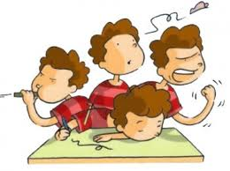
- Prévoir des pauses durant les activités.
- Prévoir un espace pour le travail debout ou permettre qu'il s'assoie sur un ballon, un coussin de proprioception ou placer un élastique entre les pattes de chaise (permet de faire des mouvements sans déranger).
- Permettre, lorsque cela ne nuit pas à son attention, l’usage de petits objets (ex : «tangle» de préférence à plastique «mou» pour éviter de distraire les autres avec le bruit, une balle sensorielle, un poids ou machouille pour crayon et autres.
- S'assurer que le jeune puisse avoir des périodes d'activité physique régulières (récréations, activités parascolaires le midi ou après les cours, salle d'entraînement).
- Veiller à ce que le jeune ait une alimentation appropriée (repas réguliers, prendre un déjeuner, éviter la caféine, la taurine, le guarana, etc.)
- Instaurer des renforçateurs positifs pour souligner tous les moments où le jeune fait ce qui est attendu. Au début, les renforçateurs devraient être fréquents dans le but de faire vivre du succès au jeune et lui démontrer qu’il peut avoir un certain contrôle sur lui.
- Convenir avec le jeune d'un signe discret pour le ramener à l'ordre.

Le jeune qui entre souvent en conflit.
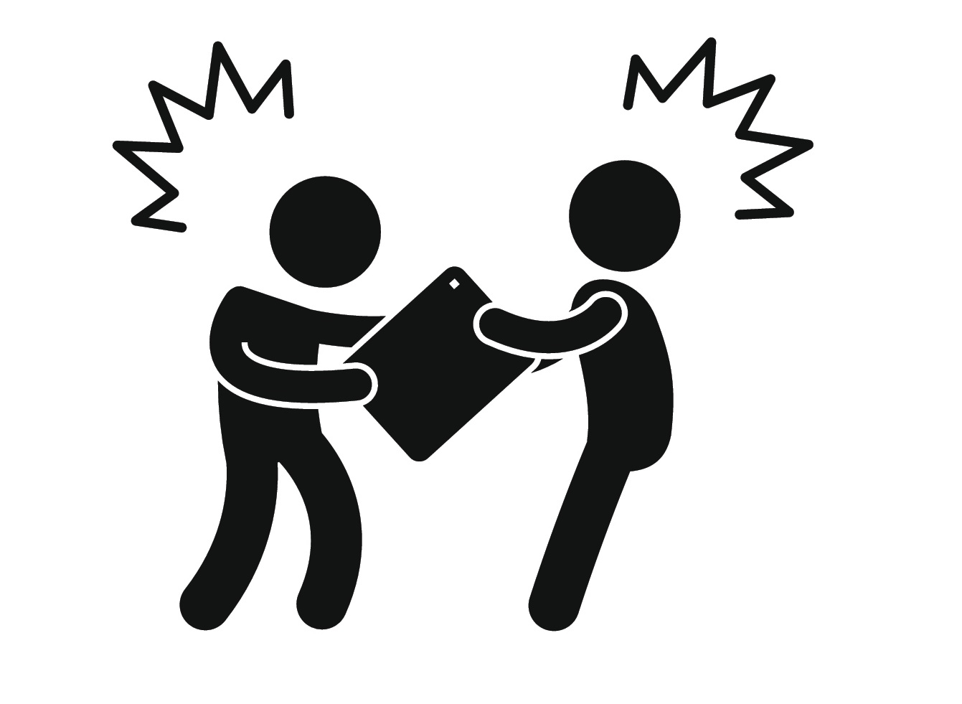
Enseigner des stratégies de résolution de conflits et y faire référence lorsque des situations conflictuelles surviennent. Intervenir instantanément lorsqu’une situation conflictuelle se produit en retirant le jeune avec soi discrètement et pratiquer la rétroaction instantanée. En s’assurant un retour au calme et que tout le groupe soit en sécurité, le guider immédiatement vers les réflexions souhaitées :

« Que s’est-il passé? Que pourrais-tu faire la prochaine fois que cela se produit? Que vas-tu faire maintenant que c’est terminé? » et terminer par un renforcement positif qui précise qu’on apprécie le jeune mais que ce sont plutôt ses comportements qu’on souhaite travailler : « Bravo je suis fier de toi lorsque… »
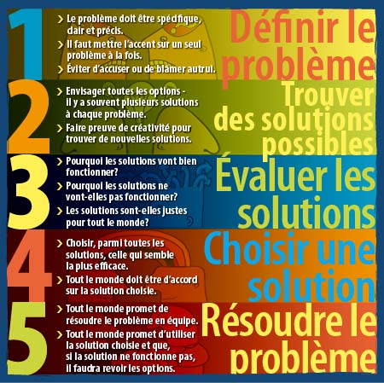

Le jeune qui a des difficultés à compléter une tâche ou qui est inattentif.

- Proposer un chronomètre («time timer»). Ainsi, on rend visuel le temps alloué pour un travail.
- Veiller à ce que son espace de travail soit ordonné.
- Varier les tâches à exécuter et faire en sorte qu'elles soient relativement courtes. Si la tâche est complexe et longue, il peut être judicieux de diviser celle-ci en étapes.
- Maintenir son attention ou le «sortir de la lune» fréquemment par des rappels positifs (Par exemple : dire calmement son prénom, rappeler la tâche à exécuter, s'approcher de lui lentement).
- Utiliser un mini-cubicule pour certaines tâches individuelles.
- Utiliser des bouchons ou des coquilles pour éviter les distractions sonores lors d'une tâche.
- Utiliser un «tangle» (de préférence à plastique «mou» pour éviter de distraire les autres avec le bruit) pour favoriser sa concentration.
- Apprendre au jeune à utiliser efficacement un agenda pour organiser à court, moyen et long termes les tâches à réaliser, les activités de loisir, etc. On peut aussi l'inviter à se faire des «to do list» pour mieux cibler ce qu'il y a à faire en priorité (dans l'agenda ou sur un petit tableau blanc).
- Utiliser la technique du perroquet/fiche imagée (se répéter les choses dans sa tête, se parler dans sa tête) s'avère fort utile avec les enfants.

Routine avant de partir de l'école:
- Je consulte mon plan de travail.
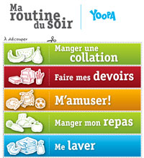
- Je rassemble mon matériel scolaire dans mon sac.
- Je prends ma boîte à lunch.
- Je prends mon manteau.Je mets mes bottes.
- Je me dirige vers la sortie.
On répète…
L'utilisation d'une fiche imagée et affichée dans un endroit stratégique peut se révéler comme un complément pertinent. Par exemple :

Le jeune qui a des difficultés de socialisation (à se faire des amiEs).

Aider le jeune à comprendre l’importance de l’espace personnel et des limites à ne pas dépasser.

Par exemple, ne pas interrompre les autres ou faire à leur place, attendre son tour, apprendre «à se mêler ses affaires», interagir avec les autres avec calme et respect, s'informer sur les goûts et intérêts des autres avant d'exprimer les siens, éviter de dire que l'on est bon dans quelque chose car ça agace les autres plus que ça ne les séduit. Amener le jeune à comprendre l'importance de son langage non-verbal (sourire, établir un contact visuel, etc.) Être honnête et digne de confiance avec les autres car il est rare que les mensonges ou les secrets dévoilés engendrent des amitiés durables. Privilégier les conversations « réelles » plutôt que virtuelles.

Pratiquer avec le jeune les différentes stratégies par des mises en situation. Ces mises en situation doivent prendre leur origine à partir de situations concrètes vécues par le jeune.


Le jeune qui parle constamment sans lever la main (parler sans attendre le droit de parole).

• Placer sur le bureau un pictogramme représentant cette règle.
• Ignorer le commentaire si le jeune l’a formulé sans avoir levé la main.
• Valoriser ceux qui lèvent la main plutôt que de réprimander celui qui ne le fait pas.
• Donner l’attention rapidement quand l’élève impulsif lève la main afin de l’encourager à
le faire.

Le jeune qui a des difficultés avec son impulsivité et le contrôle de ses émotions.

Lorsqu'il est sur le point d'exploser ou lorsqu'il est en colère, il faut amener le jeune à exprimer ses émotions et normaliser celles-ci : «Tu es frustré, n'est-ce pas? Je vois bien ça! C'est correct d'être en colère, mais la façon dont tu l'exprimes pourrait te mettre dans le pétrin. Veux-tu, on va prendre un temps d'arrêt et on réglera la situation dans 5 minutes?»

Reprendre le contrôle de ses émotions peut aussi se faire par de grandes respirations, crier dans un oreiller, visualiser un lieu ou une situation paisible et agréable, etc.
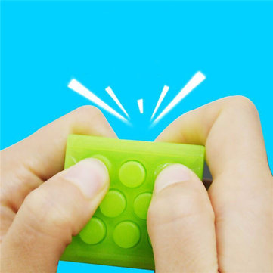
Pour certains jeunes, le retour au calme se fera plus rapidement et efficacement par le recours à l’aspect kinesthésique. L'éducatrice devra user d'imagination et de créativité pour trouver des moyens adaptés à chaque jeune. Des jeunes aimeront péter des bulles plutôt que de «péter les plombs»! Tenter de déchirer une pile de feuilles ou un bottin téléphonique, faire des «push-ups», utiliser une bicyclette stationnaire, frapper dans un «punching bag», sont d'autres exemples relativement simples à utiliser.

Pour avoir un meilleur contrôle de ses émotions à long terme et éviter d'avoir besoin de recourir à des stratégies sur le moment, il faut amener le jeune à développer son autocontrôle par l'autoinstruction . Pour cela, il faut travailler le langage intérieur, la capacité de se parler à soi-même et de se donner des consignes. Aidez le jeune à développer un répertoire d’autoinstructions cognitives (langage intérieur ou perroquet) et l’inciter à utiliser son langage intérieur pour mieux contrôler ses comportements. Pour amener le jeune à développer cette habileté, l'enseignement se fait en cinq étapes.
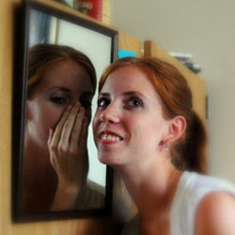
Les cinq étapes pour développer l'autoinstruction :
1 – L’éducatrice exécute une action dans une mise en situation quelconque en se parlant à elle-même à voix haute. Le jeune observe et écoute. Par exemple : je viens d'échouer un examen et avant de péter les plombs :

- Je prends calmement et lentement ma copie.
- Je regarde aux endroits où j'ai fait des erreurs.
- Je lis avec attention les commentaires qu'a inscrit l'enseignantE.
- Je comprends calmement les commentaires qui sont écrits.
- Je lève la main en silence pour poser des questions si j'en ai.

2 – Le jeune exécute la tâche sous la direction de l’éducatrice dont les commentaires accompagnent l’action.
3 – Le jeune exécute seul la tâche et se parle à voix haute.
4 – Le jeune refait la même chose mais cette fois à voix chuchotée.
5 – En dernier lieu, le jeune utilise le langage mental et ne montre aucun signe externe de verbalisation lors de l'exécution.

*Pour les enfants :
l'utilisation d'une fiche imagée et affichée dans un endroit stratégique peut se révéler comme un complément pertinent.

Il arrive que des jeunes ayant un TDAH, aient des difficultés scolaires et relationnelles et que celles-ci, lorsqu'elles perdurent, entraînent des frustrations qui mèneront à des comportements inadaptés ou à la baisse de leur estime de soi. Pour tenter d'éviter ces conséquences, il est suggéré de:

- Définir l’échec ou le mauvais comportement comme quelque chose de temporaire plutôt que comme permanent.

Éducatrice : Tu as échoué une évaluation? Je croyais pourtant, à la façon dont tu as réagit, que tu avais échoué ton année entière! As-tu utilisé ton «langage intérieur»? Tu n'as pas pensé à la bicyclette stationnaire?

- Expliquer l’échec en fonction de leur comportement et non de leur personnalité (le geste et non la personne) pour qu’il en assume la responsabilité sans se sentir dévalorisé ou coupable indûment.

Éducatrice :Tu n’es pas une mauvaise personne, mais dans cette situation précise comment aurais-tu pu agir autrement ?

- Réparer, si possible, un mauvais geste ou corriger une erreur. Il est important qu’il réalise que certaines erreurs peuvent être corrigées.

Éducatrice : Aller présenter tes excuses n’effacera pas le geste que tu as commis, mais ne crois-tu pas que c’est la moindre des choses? Toi, aimerais-tu recevoir des excuses si tu étais à sa place?

- Considérer l’expérience comme un apprentissage.

Éducatrice : Personne n'aime faire des erreurs, mais si tu en as fait une, aussi s'en servir pour en retirer quelque chose et surtout éviter de la répéter, tu ne crois pas?

Exercice physique et TDAH.

Travailler AVEC le besoin de bouger, et non CONTRE celui-ci.
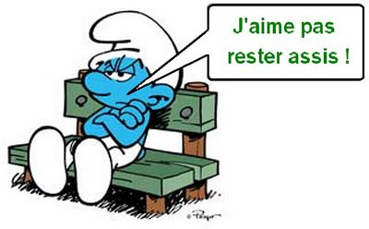
Pour l’enfant atteint du TDAH, bouger est un besoin. Il cherche à attraper tout ce qui est à portée de main pour le manipuler, il gigote sur sa chaise, se tourne et se retourne, sautille sur place, cherche à se lever, etc. Lorsque l’on s’arrête à comprendre le fonctionnement du cerveau, on arrive à une découverte fascinante : neurologiquement, bouger stimule l’attention!
En effet, un lien anatomique existe entre attention / auto-contrôle et motricité puisque la partie frontale du cerveau prend en charge ses deux groupes de fonctions. Ainsi, en raison de la proximité anatomique, de nombreuses connections neuronales existent entre la section “attentionnelle” et la section “motrice” du cerveau. Puisque les neurones de ces deux aires cérébrales sont connectés, lorsqu’une section est activée, l’autre risque de l’être également. Ainsi, les neurones des aires motrices qui envoient un influx nerveux aux muscles pour les activer, projettent également des signaux électriques qui vont activer l’aire attentionnelle du cerveau. Comprenant cela, l’agitation d’un enfant en classe nous apparaît soudainement sous un tout nouveau jour : l’enfant (TDAH) qui s’agite en classe ne cherche pas à déranger et à être “tannant”, il cherche au contraire à être attentif! Le fait de bouger devient son meilleur recours pour éveiller la partie attentionnelle de son cerveau et pour rester à l’écoute de son enseignante! Inversement, si on demande à cet enfant agité de cesser de bouger et de s’asseoir correctement pour écouter, on risque alors d’éteindre la portion attentionnelle de son cerveau, qui dépendait de l’activation motrice pour rester activée.
Ainsi, nous devrions réorienter notre approche de l’enfant TDAH afin de travailler AVEC son besoin de bouger, en canalisant celui-ci de manière acceptable, plutôt que CONTRE ce même besoin, en imposant à l’enfant une position d’écoute statique et passive.
Voici donc quelques recommandations afin de stimuler l’attention de l’enfant par la stimulation motrice :
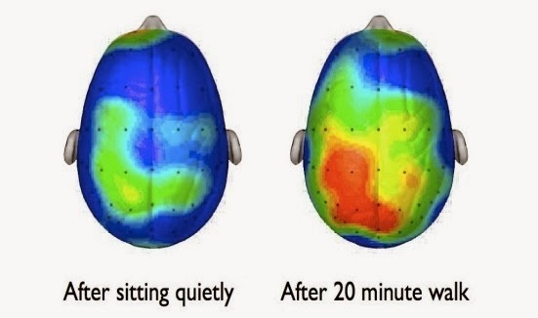
Faire du sport et de l’activité physique : l’activité physique a tellement de vertus qui sont autant de bonnes raisons de s’y adonner. Le sport favorise une meilleure santé, favorise les interactions sociales, augmente l’estime de soi et aide à la régulation des émotions. Mais en plus de cela, l’activité physique permet une oxygénation du cerveau qui éveille les fonctions attentionnelles pendant 20 à 30 minutes après l’exercice. L'image de droite illustre bien ce phénomène : la partie orangée du cerveau de droite, représente la dopamine, neurotransmetteur «paresseux» d'un jeune TDAH qu'on vise à stimuler, notamment, par la médication.
Citation :
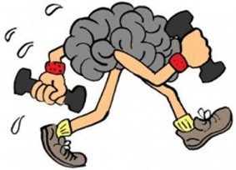
«Il y a deux façons de faire le lien entre le TDAH et l’exercice : le premier concerne les neurotransmetteurs que sont la norepinephrine et la dopamine tous deux liés au système attentionnel. L’exercice augmente la concentration tant en dopamine qu’en épinéphrine ainsi que d’autres composés chimiques cérébraux. J’ai toujours dit que faire de l’exercice c’était comme prendre une petite dose de méthylphénidate (Rilatine) ou d’amphetamine/dextroamphétamine (Adderall). C’est donc comme prendre un stimulant.
Deuxièmement, avec le temps, l’exercice aide la « machinerie cérébrale » à augmenter la concentration en neurotransmetteurs dans le cerveau ainsi que dans ses récepteurs postsynapiques. L’exercice régulier peut faire croître le système et, au mieux vous vous portez au mieux le système fonctionne. L'exercice n'a pas à être long, juste le temps que le rythme cardiaque s'accélère.»
Dr. John Ratey, Professor of Psychiatry at Harvard Medical School

Trousse CADDRA élargie d’évaluation du TDAH, Chap 6. 2010
Développé par la Clinique FOCUS sous la coordination de Johanne Perreault, D. Psy. Révision mai 2013. cliniquefocus.com/attentiondeficit-info.com
Agir ensemble pour mieux soutenir les jeunes, MEQ 2003; documents de Line Massé, psychologue et Catherine Lanaris, 2003-2004. Document colligé par Marie-Claire Bergeron, psychologue-CSSMÎ. Septembre 2004.
J.-M. ALBARET Note de synthèse sur les programmes d’auto-instructions dans la prise en charge de l’enfant TDA/H. Institut de formation en psychomotricité, Faculté de médecine, 133, route de Narbonne, 31062 Toulouse cedex.
Porter, L. Behavior in school. Theory and practice for teachers, Philadelphie, Open University Press, 2000, 331 p.
Benoît Hammarrenger, Ph.D., AQNP 2016.https://aqnp.ca/documentation/developpemental/tdah/

